DOĞANÇAY ÖZEL EĞİTİM UYGULAMA OKULU 1.KADEME

2021 – 2022

BRİFİNG DOSYASI

Doğançay Mahallesi [ 0264 526 7007 ]
Doğançay Sokak No.90
[ Geyve / SAKARYA ]

dogancayozelegitim54@gmail.com http://dogancayozelegitim.meb.k12.tr

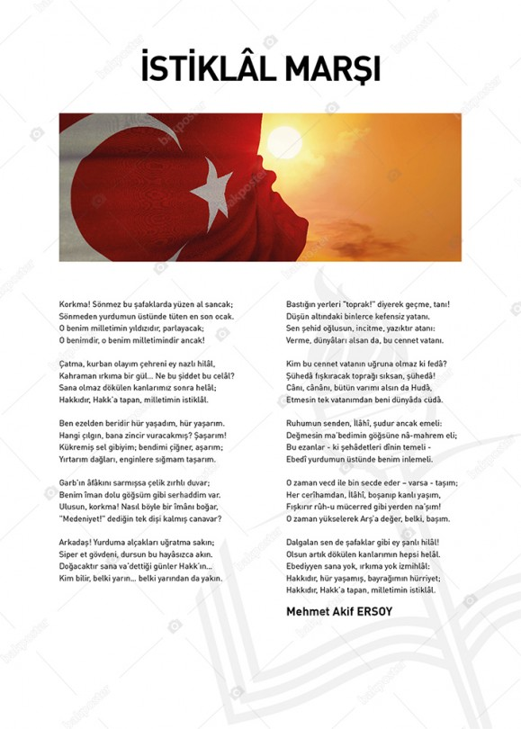
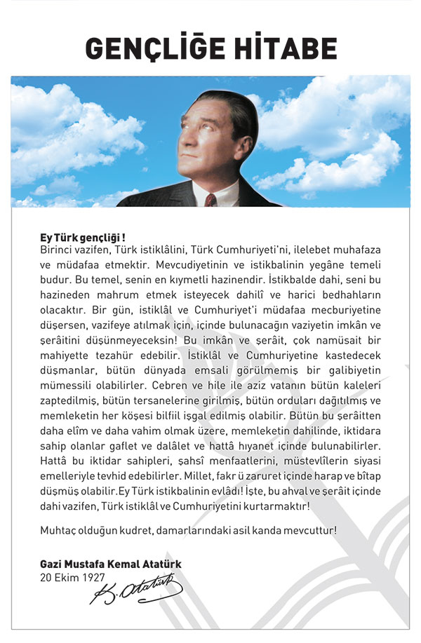
1.BÖLÜM
İLETİŞİM

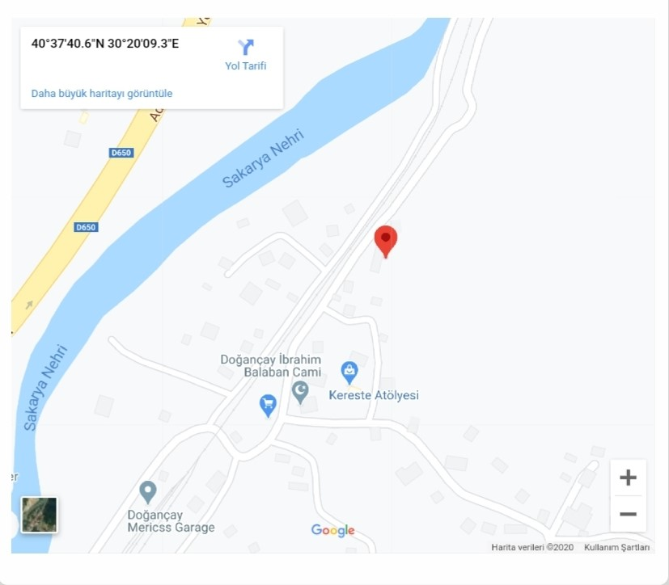
KURUMUN ADI | : DOĞANÇAY ÖZEL EĞİTİM UYGULAMA OKULU 1.KADEME
İLİ | : SAKARYA
ADRES | : DOĞANÇAY MAHALLESİ NO.90/A GEYVE
WEB ADRES | : http://760572.meb.k12.tr
E-POSTA | : dogancayozelegitim54@gmail.com
TEL | : 0264 526 7007

2.BÖLÜM
TARİHÇE
Doğançay Özel Eğitim Uygulama Merkezi 26 Ağustos 2015 Yılında Eğitim Öğretime açılmıştır. Okulumuz 1800 m2 alan üzerinde tek katlı 300 m2 kapalı alanda kuruludur. Okulumuzda 6derslik ,
1 Öğretmenler odası, 1 idari odası ve 1 mutfak bulunmaktadır.
Doğançay Özel Eğitim Uygulama Merkezi yasa gereğince Doğançay Özel Eğitim Uygulama Okulu 1. Kademe olarak açılmıştır.
Okulda normal öğretim yapılmakta olup kapasitesi 30 öğrencidir. Bu öğrenciler; ilköğretim kısmında “Uyum ve öğrenme güçlüğü çeken orta ve ağır düzey 6-10 yaş grubu öğrencilerinden oluşmaktadır.” Her sınıfta engel durumuna göre 4-8 öğrenci eğitim görmekte ve 2 Özel Eğitim Öğretmeni görev yapmaktadır. Okulumuzda 2 İdareci, 2 sözleşmeliÖğretmen , 10 ücretli Öğretmen ve 1 Yardımcı Hizmetler personeli bulunmaktadır.
Uygulanan eğitim programında hem bireysel hem de grup eğitimi yapılmaktadır. T.C. Milli Eğitim Bakanlığı Talim ve Terbiye Kurulu Başkanlığınca onaylanan Eğitim Uygulama Okulu Eğitim Programı doğrultusunda çalışmalar yapılmaktadır.

İDARİ KADRO

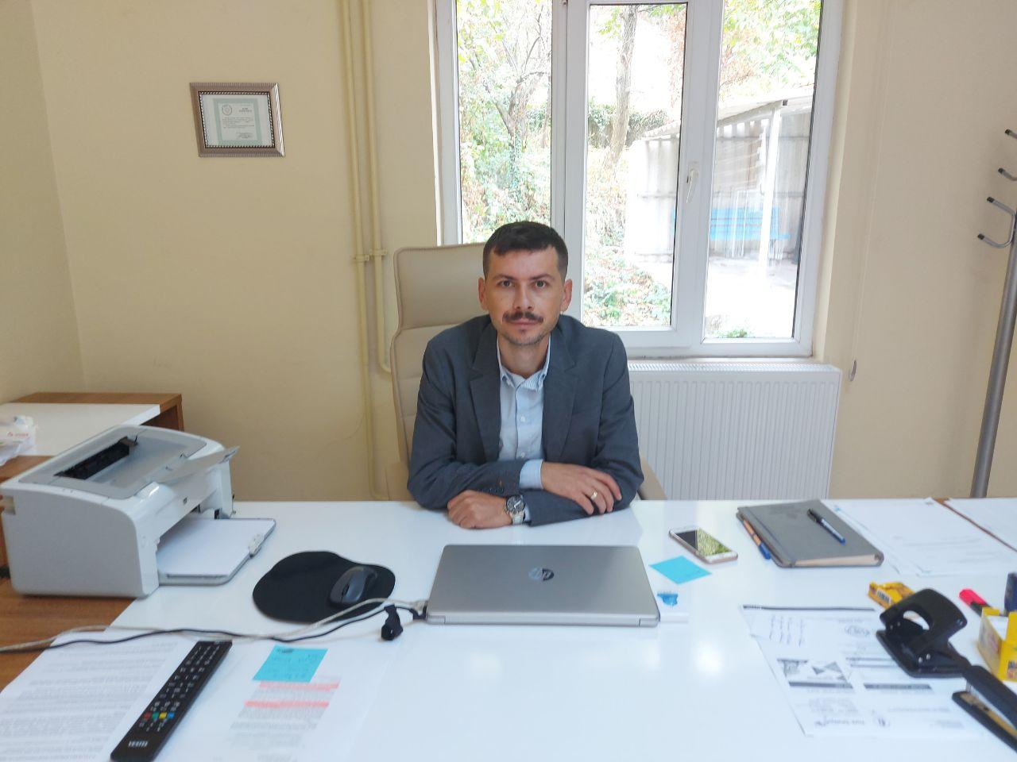
OKUL MÜDÜRÜ
Hasan ŞİMŞEK
3.BÖLÜM
MİSYONUMUZ

Doğançay Özel Eğitim Uygulama Okulu;Bireysel farklılıkları ve özelliklerinden dolayı mevcut eğitim öğretim ortamlarından yararlanamayan 66 ay sonrası özel eğitime muhtaç bireylere ,özelliklerine uygun ortamlarda ,geliştirilmiş eğitim programları ve yöntemleri uygulanarak,en üst seviyede hizmet vermek,öncelikle bireye kendi kendine yetecek beceriler kazandırmak,ailelerin içinde bulundukları durumun güçlükleri ile baş edebilmesi için yardımcı olmak, özel eğitime muhtaç birey ve ailelerini her türlü haklardan haberdar etmek,düzenlenen seminerlerle çalışanların da bilgilerini yenilemek gibi misyonlar yüklenmiştir.

VİZYONUMUZ

Doğançay Özel Eğitim Uygulama Okulu; çocuğu merkez alan, çağdaş, eşitlikçi, şeffaf temelere dayanan bölgenin idealı okulu olmak anlayışı içindedir.

DEĞER VE İLKELERİMİZ
Okulumuzun Temel İlke ve Değerleri:
Müdürlüğümüz aşağıdaki temel değerleri sahiplenir ve gereklerini yerine getirmede kendini sorumlu hisseder.
- Bütün çalışmalarımızın temeli öğrencilerimizdir.
- Ben değil biz duygusunun gereğine inanırız,
- Okul veli işbirliğinin gerekliliğine inanırız,
- Okulumuz öğrencilerinin daha iyiye gitmesi için gereken fedakarlığı yapmak okulumuzun kişiliğini oluşturur.

- Hesap Verilebilirlik: Doğançay Özel Eğitim Uygulama Okulu Müdürlüğü, kendisine yasal olarak verilen yükümlülükleri (görevleri) neticesinde üretmiş olduğu hizmetlerden dolayı hiyerarşik üstlerine sorumludur. Yasal görevlerinin yapılıp yapılmadığı, yapılamadıysa niçin yapılamadığı, görevin gerektirdiği amaçlara ne ölçüde ulaşıldığı, hedeflenen sonuçları gerçekleştirmek için mümkün olan her şeyin yapılıp yapılmadığı durumu rapor edilerek gerekli mercilere iletilir. Yasalarının açıkça yayınlamasında sakınca bulunan konular hariç olmak üzere belli dönemlerde Müdürlüğümüzün resmi web sitesinde tüm faaliyet sonuçlarını paydaşları ile paylaşır.
- Planlılık ve Uygulanabilirlilik: Doğançay Özel Eğitim Uygulama Okulu Müdürlüğü ve bağlı okul/eğitim kurumları Türk Milli Eğitiminin Temel Amaçlarına ulaşmak için tüm faaliyetlerini kısa-orta ve uzun vade planlar. Planlama modeli “stratejik planlama” modelidir. Planlama hedefleri uygulanabilir ve ulaşılabilirdir.
- Toplumsal Fayda: Doğançay Özel Eğitim Uygulama tüm çalışmalarında toplum faydasını- kamu yararını- esas alır.
- Verimlilik: Birim çıktı başına girdi veya maliyettir. Girdiler ve çıktılar arasındaki ilişkiyi gösterirler. Doğançay Özel Eğitim Uygulama Müdürlüğü tüm faaliyetlerinde verimliliği esas alır.
- Etkililik (sonuç): Elde edilen çıktıların, amaç ve hedeflerin gerçekleştirilmesinde nasıl ve ne ölçüde başarılı olduklarını gösterirler. Amaç ve hedeflere ulaşılıp ulaşılmadığının en önemli performans göstergesidir. Doğançay Özel Eğitim Uygulama Müdürlüğü tüm faaliyetlerinde etkililiği(sonucu) esas alır.
- Kurum içi ve Dışı Yatay ve Dikey İletişim: Hizmet verenlerle, alanlar arasındaki bilgi alışveriş amacına yönelik oluşturdukları ortak bir dil ve kod oluşturmak. Bu bağlamda, oluşturulan ortak dil ve kodların önündeki engellerin belli araçlarla aşılması sürecini etkin hale getirmek.

4.BÖLÜM
KURUMUN GENEL ÖZELLİKLERİ
A-Kuruma Kayıt Şartları:

Özel Eğitim Sınıfı raporlu, orta-ağır düzey engelli birey olduğunu gösterir raporu olmak.

Rehberlik Araştırma Merkezinde incelemesi yapıldıktan sonra kurumumuza yerleştirme kararı olmak. İlköğretim çağında olmak.

Sakarya Geyve’de ikamet etmek.

B-Kurumda Eğitim:

Kurumumuzda otizmli çocuklara ve orta-ağır düzeydeki çocuklara yönelik ders müfredatları uygulanmaktadır. Bu eğitim iki şekilde verilmektedir;
BİREYSEL EĞİTİM

Henüz birey olarak grup sınıflarında eğitim görmeye hazır olmayan öğrenciler , kurum BEP biriminin aldığı kararla bireysel eğitime tabi tutulur ve grup eğitimine hazırlanır. Bireysel eğitim öğrencinin durumuna göre haftada 10 ile 30 saat arasında olabilir. Kurum BEP biriminin uygun göreceği bir zamanda öğrenci tekrar grup eğitimine alınabilir.

GRUP EĞİTİMİ

Sınıflardaki öğrenci sayılarının yetersiz olduğu durumlarda ve kurum BEP birimince gerekli görüldüğü durumlarda 1-4. sınıflardaki öğrenciler aynı sınıfta grup eğitimine alınabilir. Grup sınıflarında bu öğrencilere bireysel durumlarına ve sınıf seviyelerine uygun eğitim verilir.

ÖĞRETMENLER

Kurumumuzda Sınıf öğretmeni olarak kadrolu/sözleşmeli yada ihtiyaç dahilinde ücretli öğretmenler görev yapmaktadır.

TAŞIMALI EĞİTİM
Kurumumuz genellikle Geyve ve çevresindeki köylerden öğrenci almaktadır. Tüm öğrencilerimiz taşıma kapsamında olup velileriyle birlikte okulumuza taşımaları yapılmaktadır. Mevcut durumda 4 servis aracı kurumumuza taşıma yapmaktadır.Tam Gün eğitim alan öğrencilerden oluşmaktadır.

ÖĞLE YEMEĞİ

‘Özel eğitime ihtiyacı olan öğrencilerin okullara ve kurumlara ücretsiz erişiminin sağlanması projesi’ gereğince taşıma hizmetinden yararlanan öğrencilerimize sıcak öğle yemeği kurumumuzda verilmektedir.

Doğançay Özel Eğitim Uygulama Okulu 1.Kademe
2021-2022 Eğitim Öğretim Yılı
SINIFLAR VE ÖĞRENCİ SAYILARI
Sınıflar | Öğrenci Sayısı
1.Derslik -Orta Ağır Zihinsel | 8
2.Derslik -Orta Ağır Zihinsel | 5
3. Derslik - Orta Ağır Otizm | 5
4.Derslik -Orta Ağır Zihinsel | 2
5.Derslik -Orta Ağır Otizm | 4
6.Derslik – Orta Ağır Zihinsel | 4
TOPLAM | 28

5.BÖLÜM
KURUM BİNASI
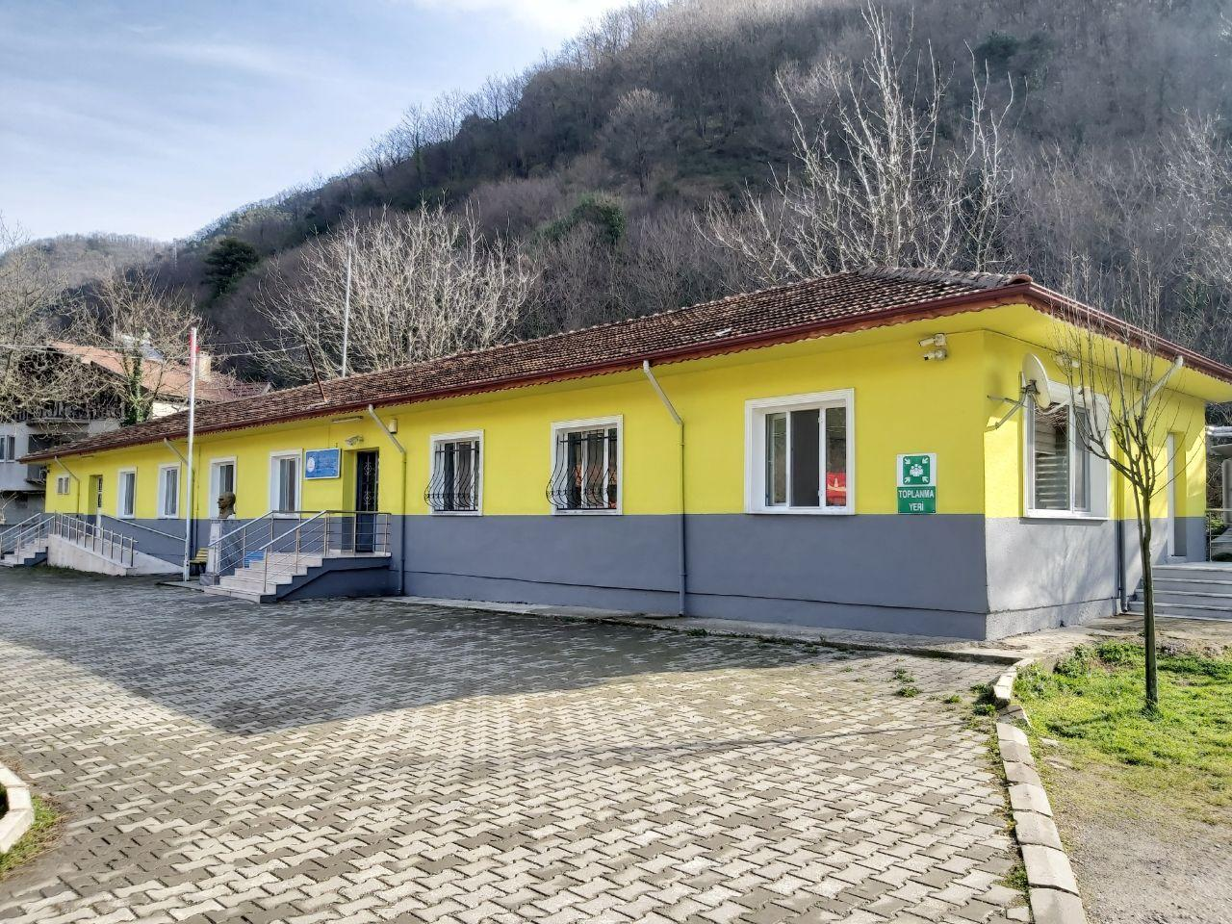

Birimler ve sayıları | Birim | Derslik Sayısı | Öğrenci Sayısı
(2021/2022Eğitim - Öğretim Yılı) | Toplam | 6 | 28
• İdare odaları | 1
• Öğretmenler odası | 1
• Veli odası | 1
• Mutfak | 1
• Tuvalet (Erkek) | 3
• Tuvalet (Bayan) | 3
• Isınma | Kalorifer
• Su | Köy Şebekesi
• Kanalizasyon | Köy Şebekesi
• Kazan Dairesi | +
• Bahçe | +

SINIFLARIMIZ

1.DERSLİK

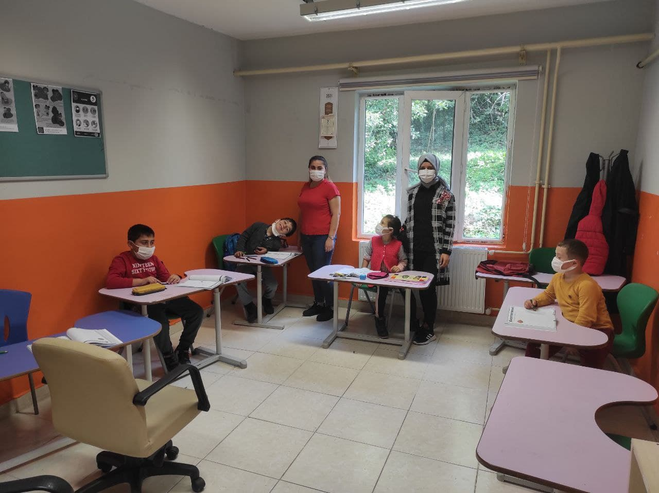

2.DERSLİK
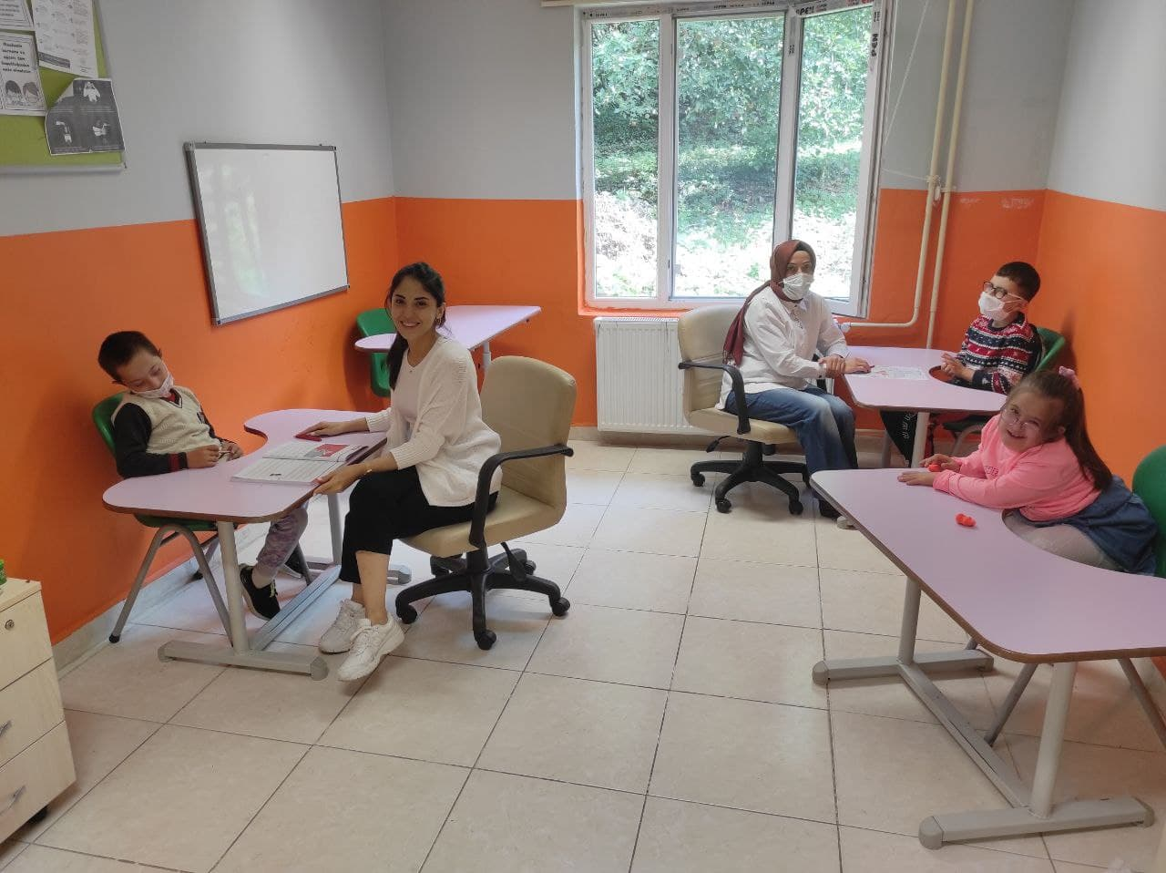

3.DERSLİK
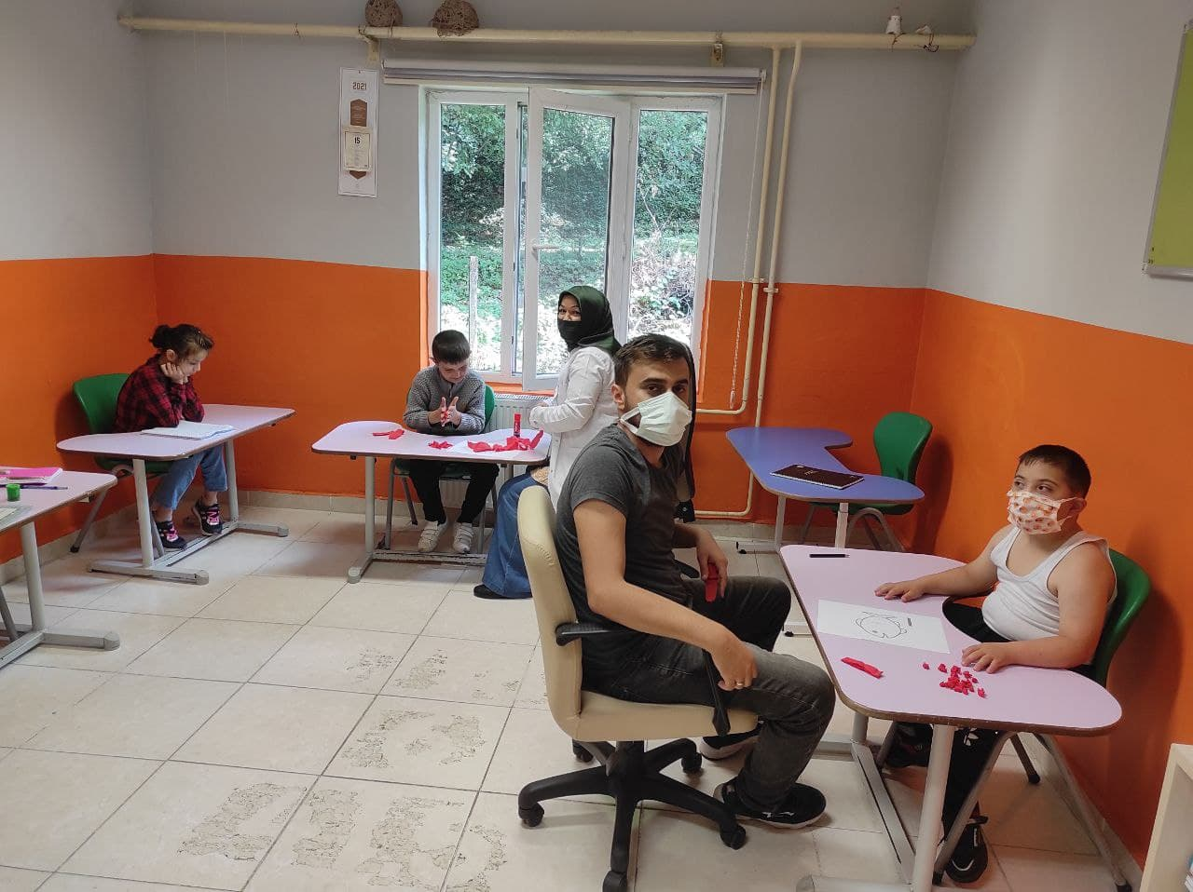

4.DERSLİK
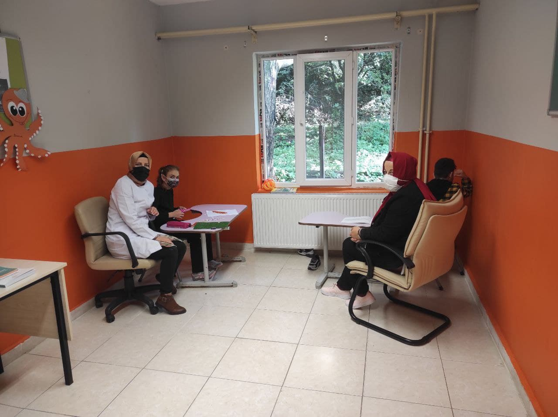
5.DERSLİK
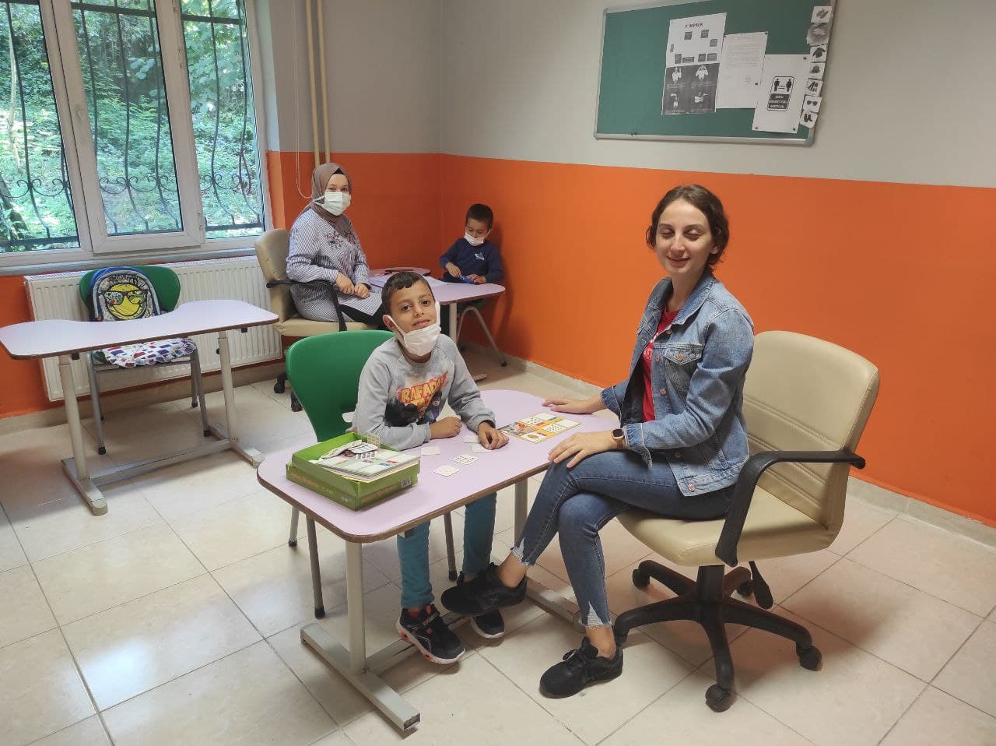

6.DERSLİK
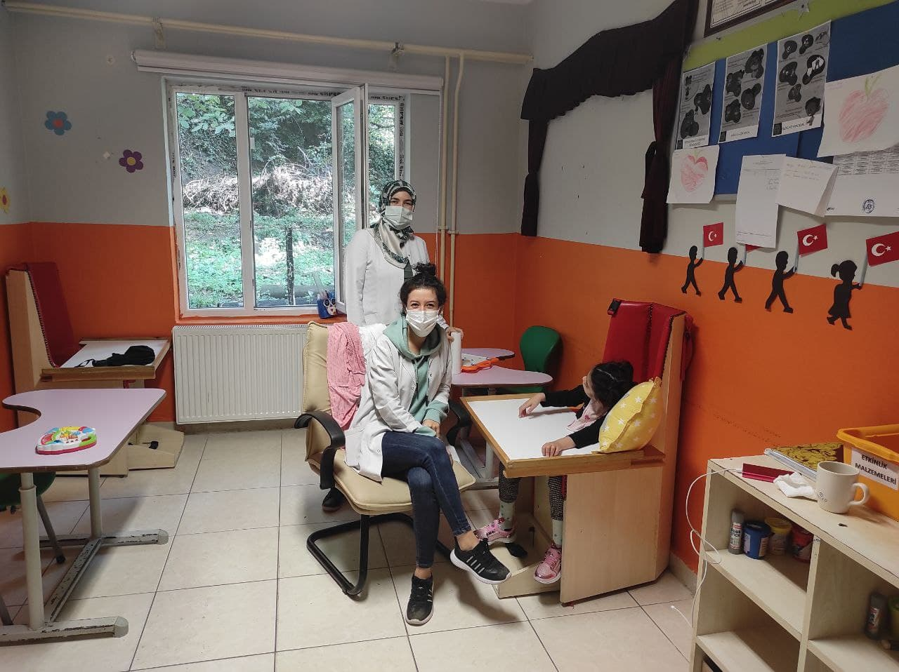
VELİ BEKLEME ODASI
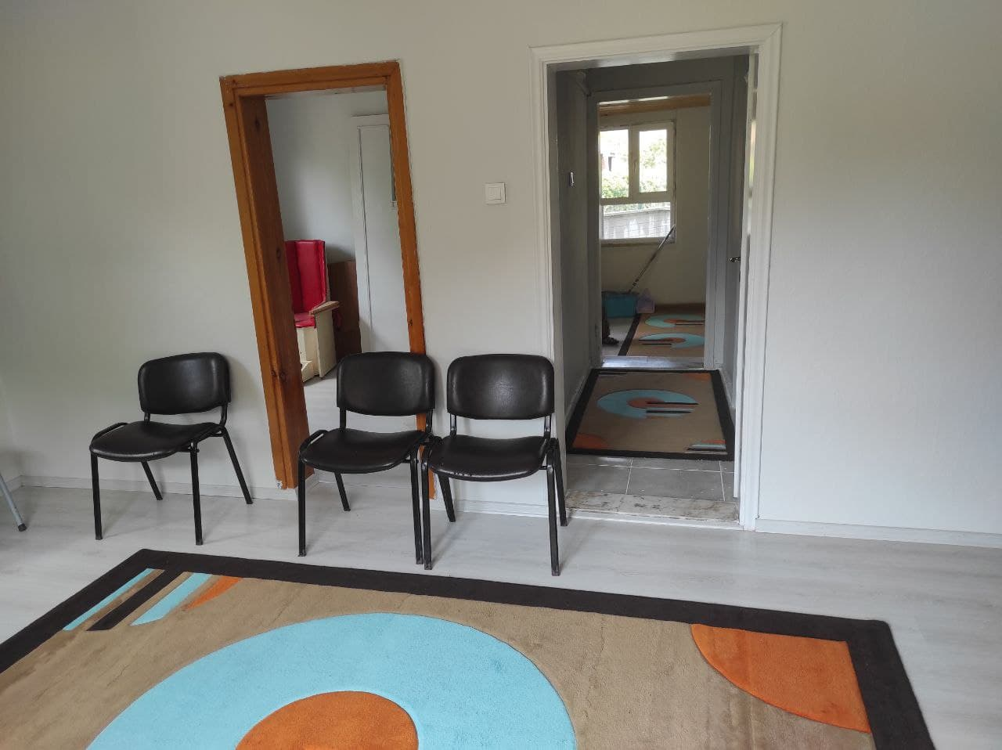

ÖĞRETMENLER ODASI
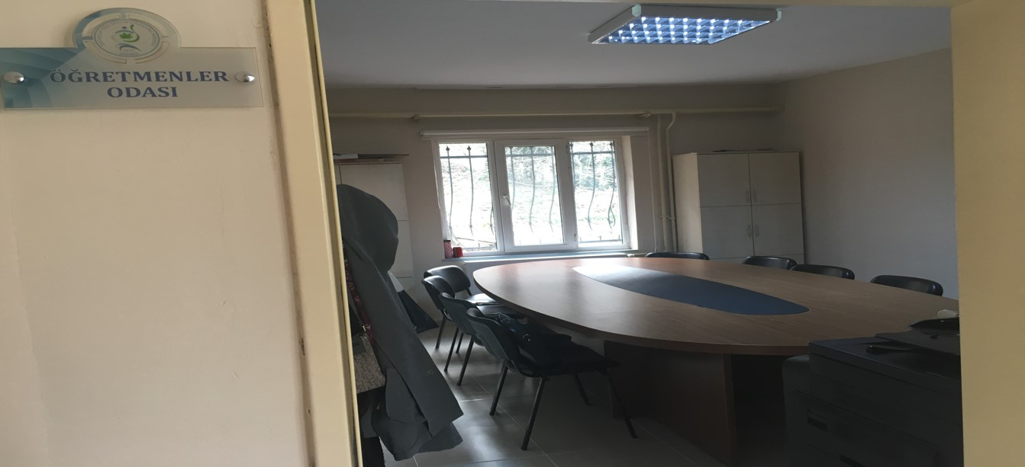

LAVABOLAR
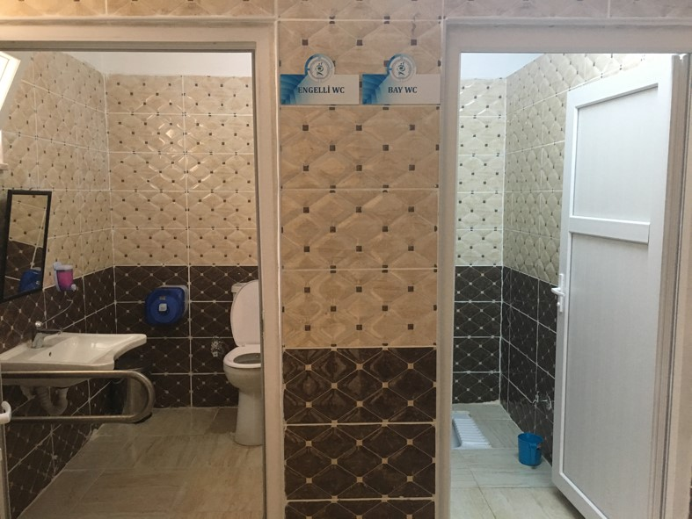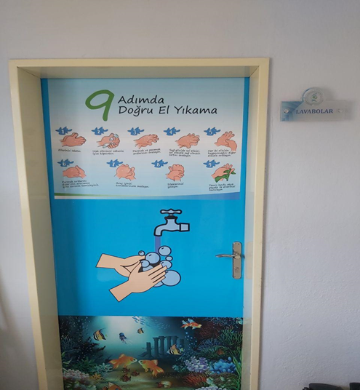

MUTFAK ( YEMEKHANE )
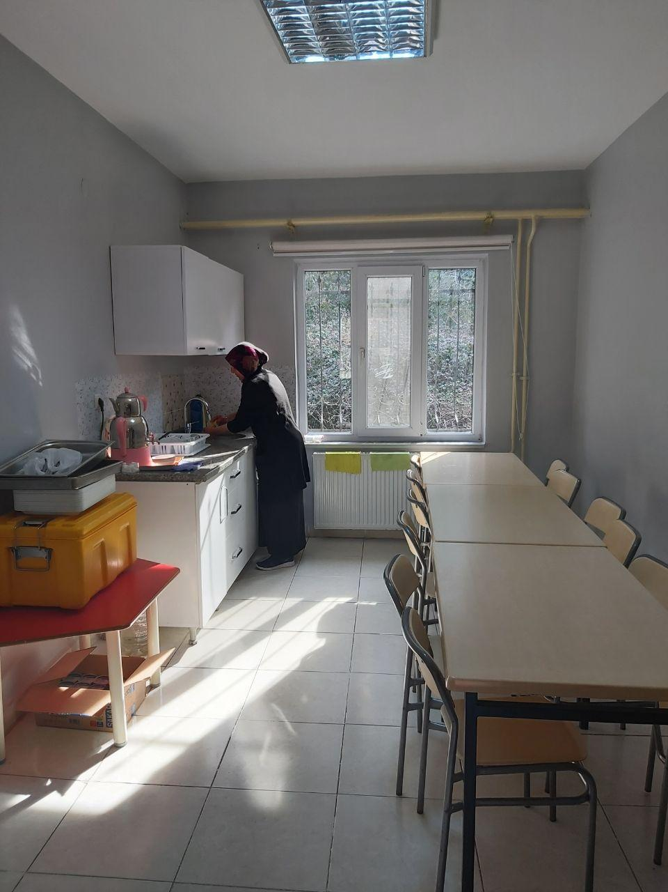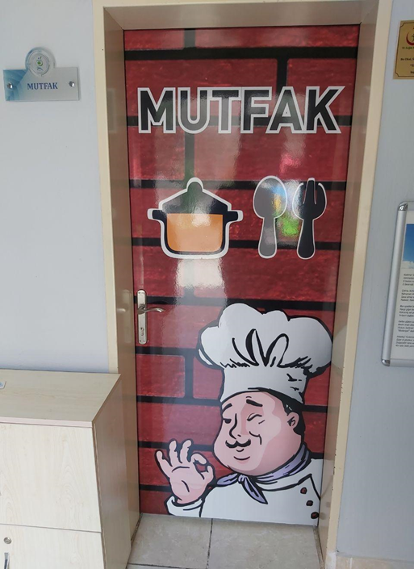

OKULA GİRİŞ BÖLÜMÜ
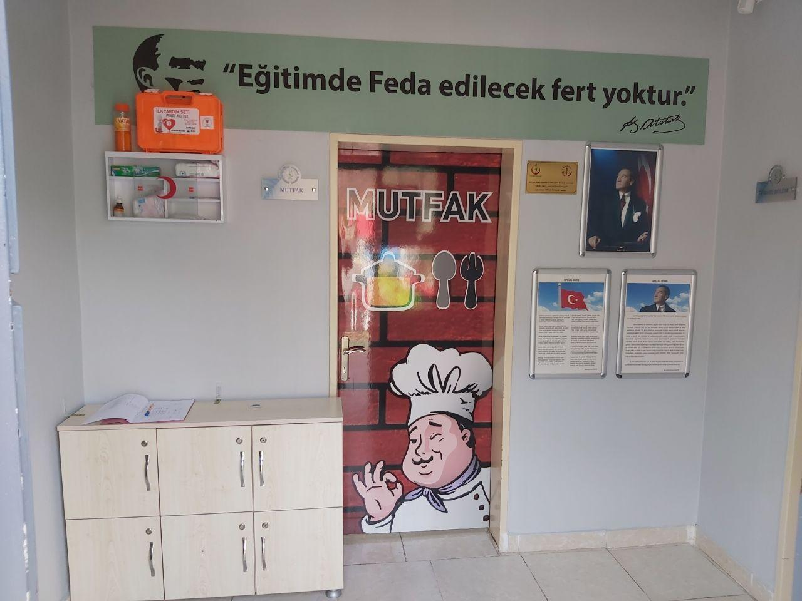

İDARE ( MÜDÜR / MÜD.YRD ODASI )
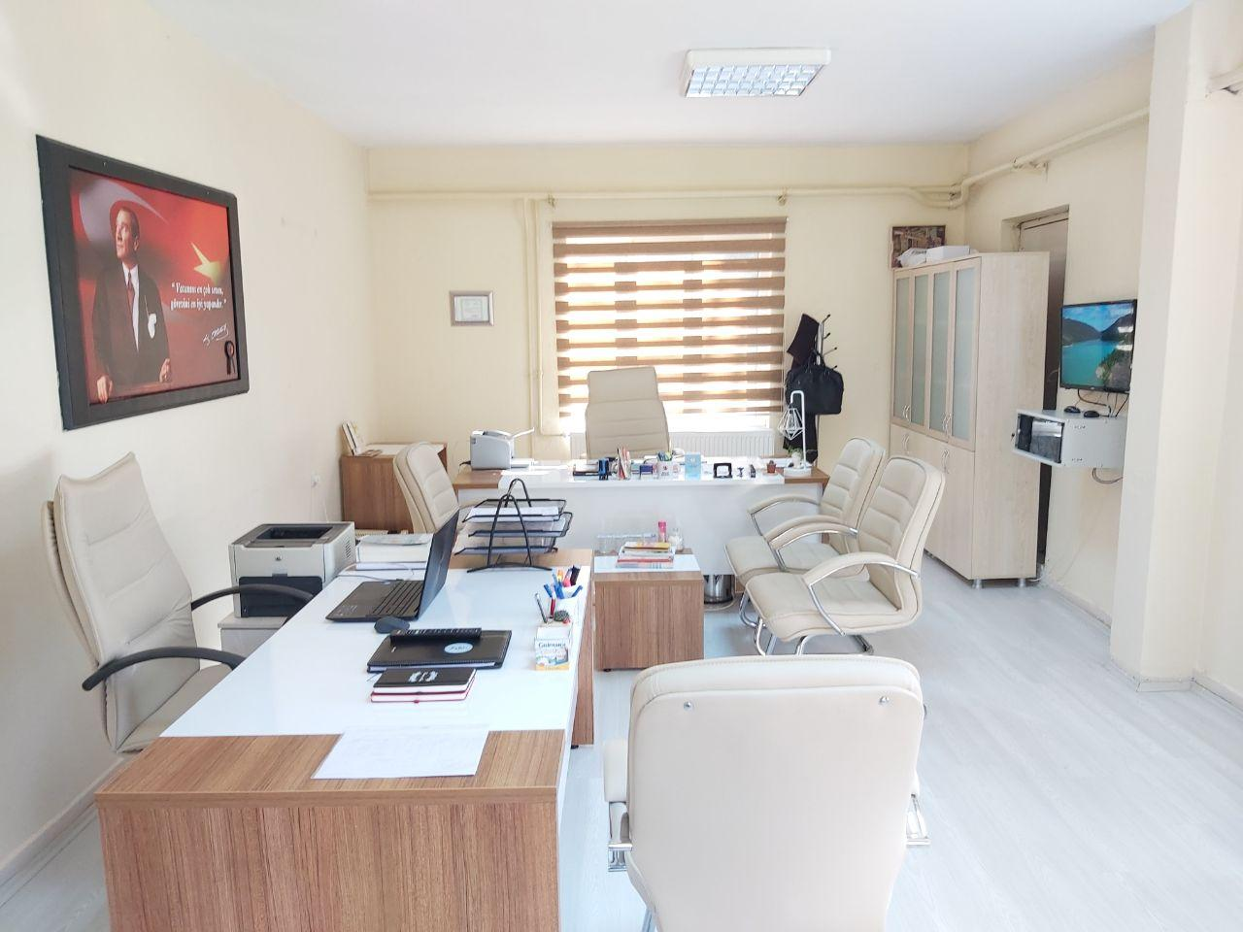

MATERYAL DOLABI

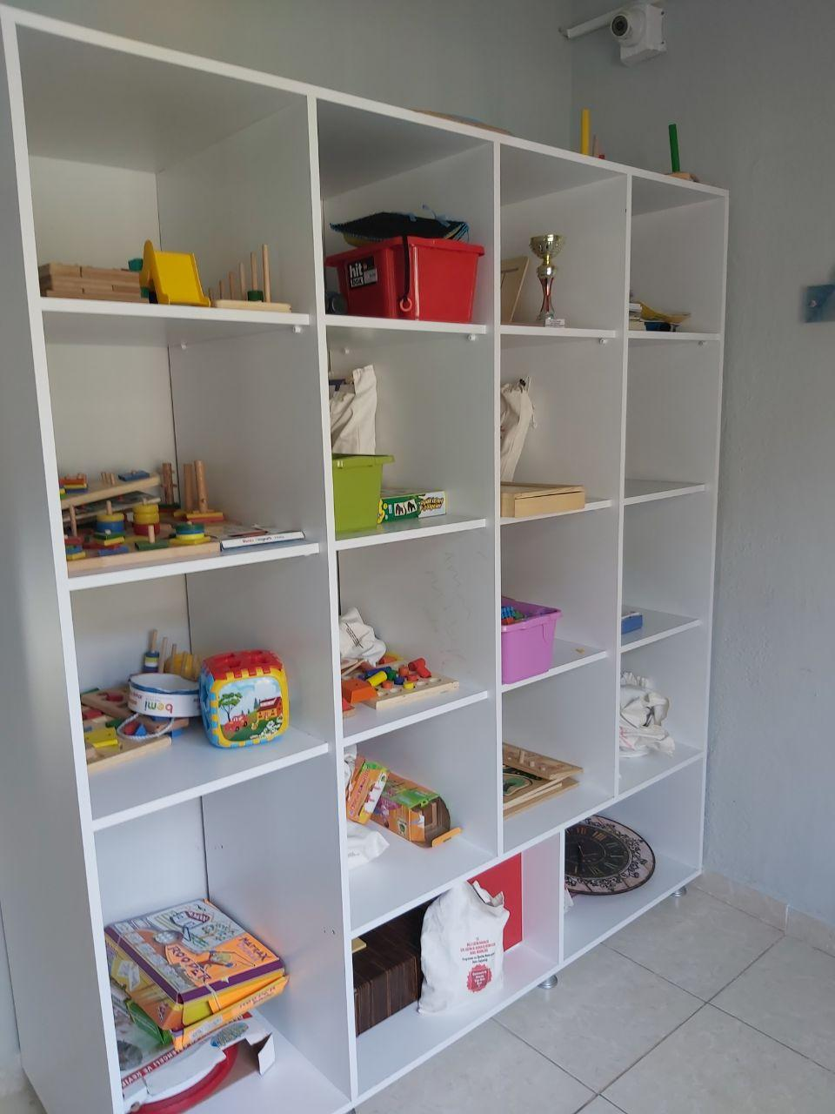

KORİDOR
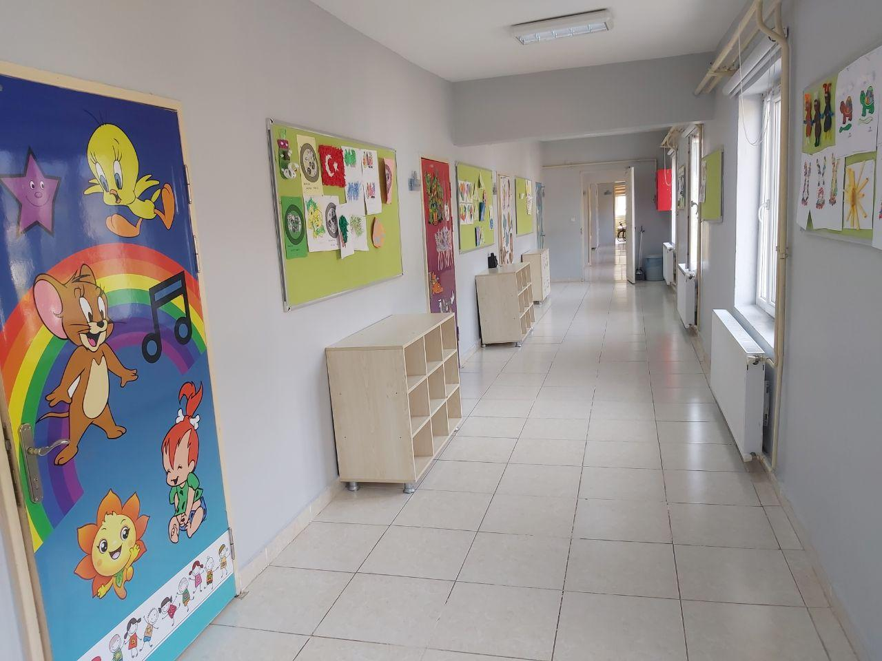

VELİ BEKLEME SALONU VE BAHÇE GİRİŞİ
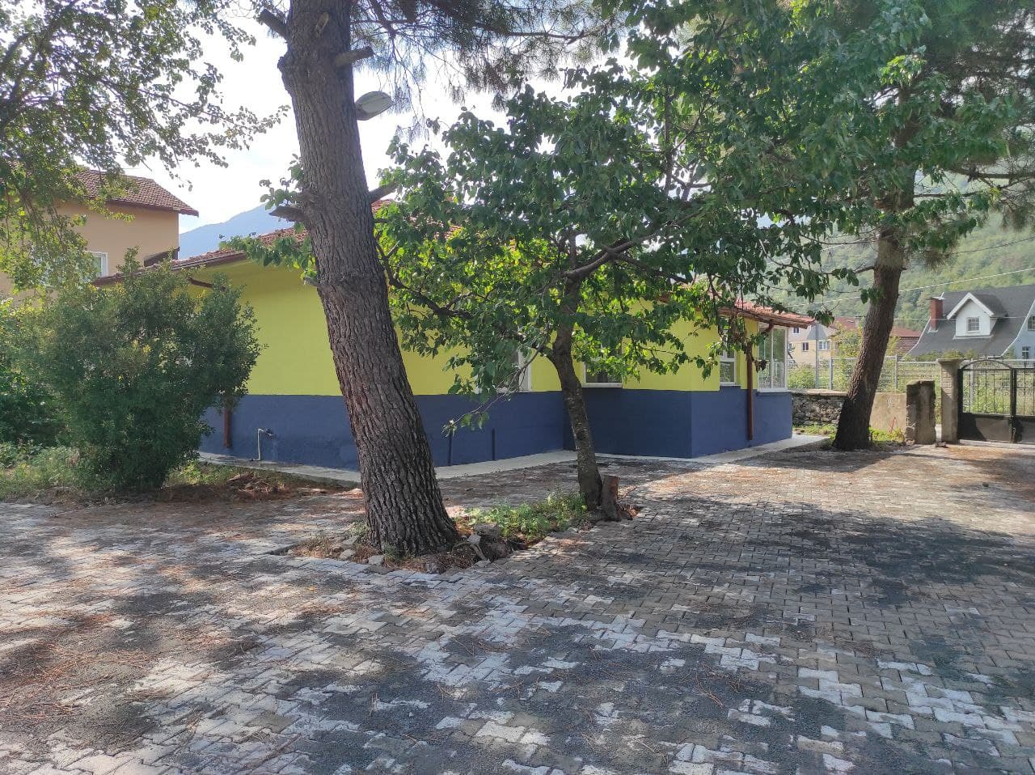

ÇOCUK OYUN PARKI
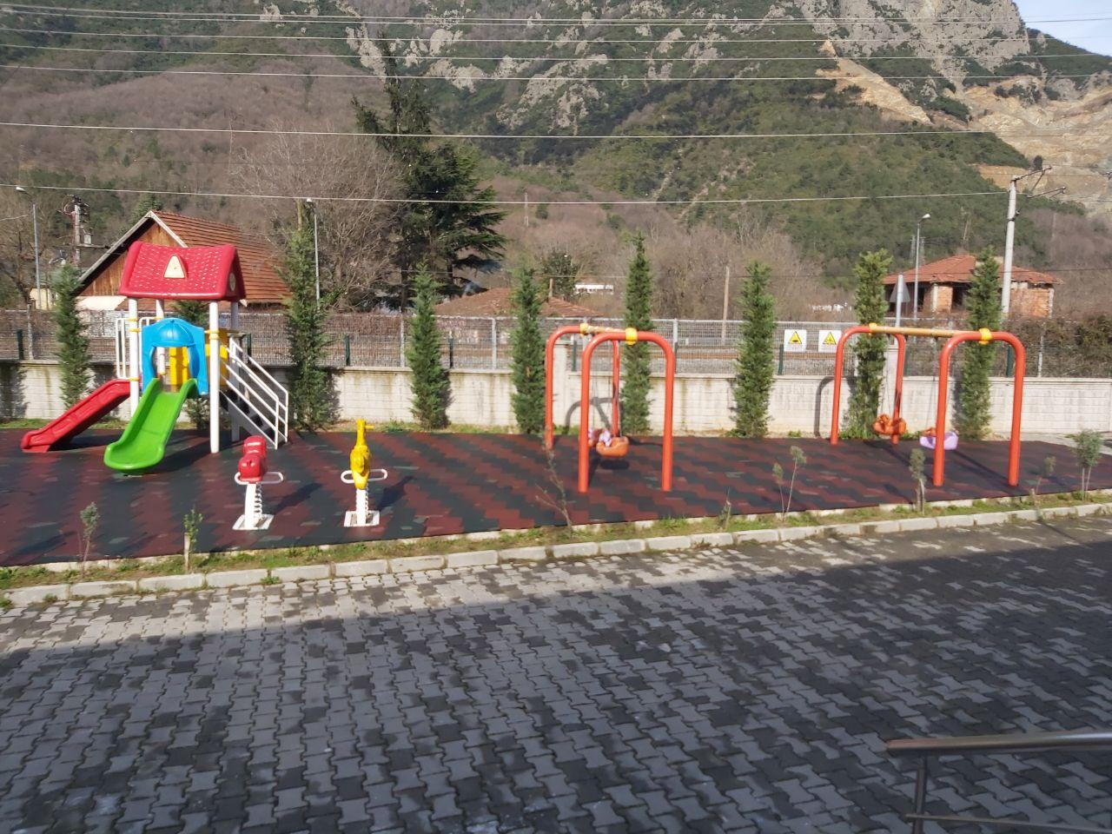
VELİ DİNLENME KAMELYASI

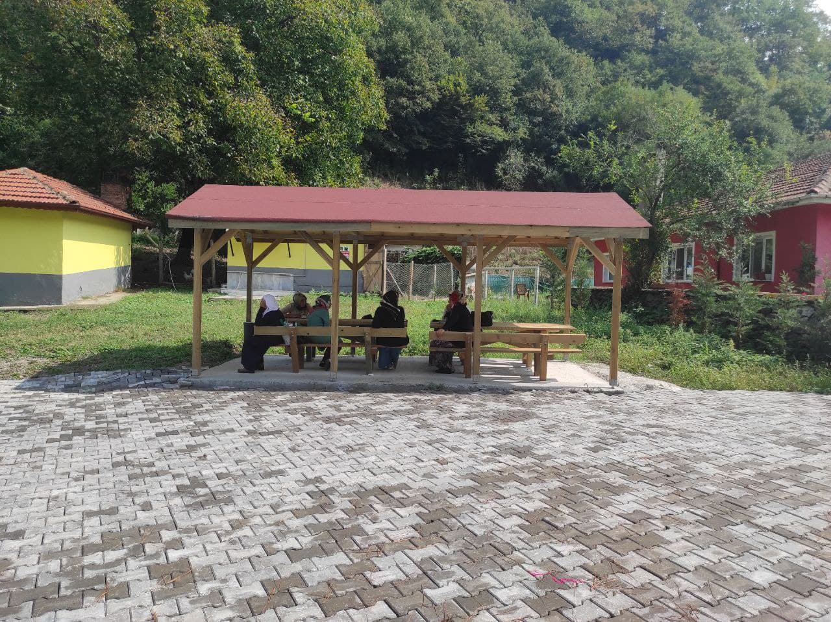

KAZAN DAİRESİ

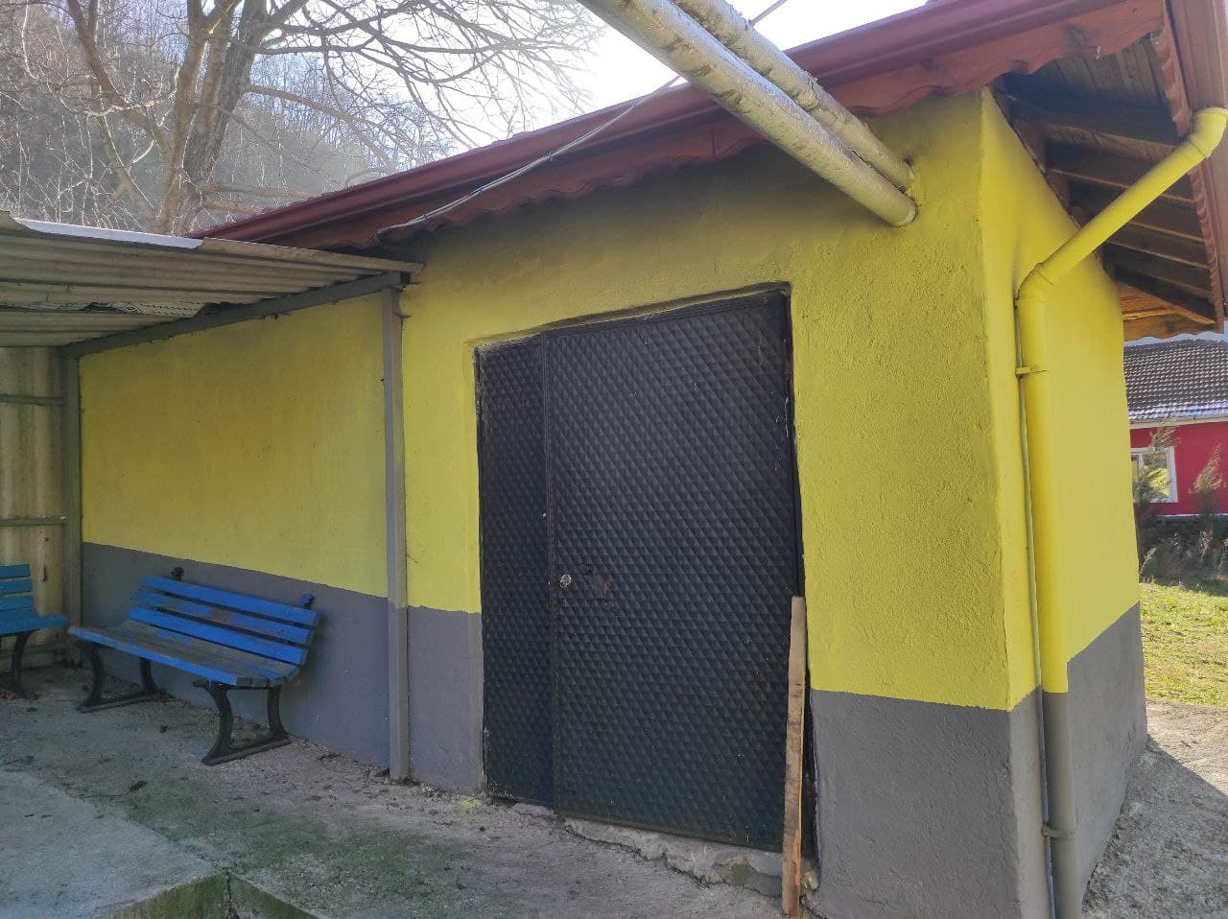

OKULUMUZUN GENEL GÖRÜNÜMÜ
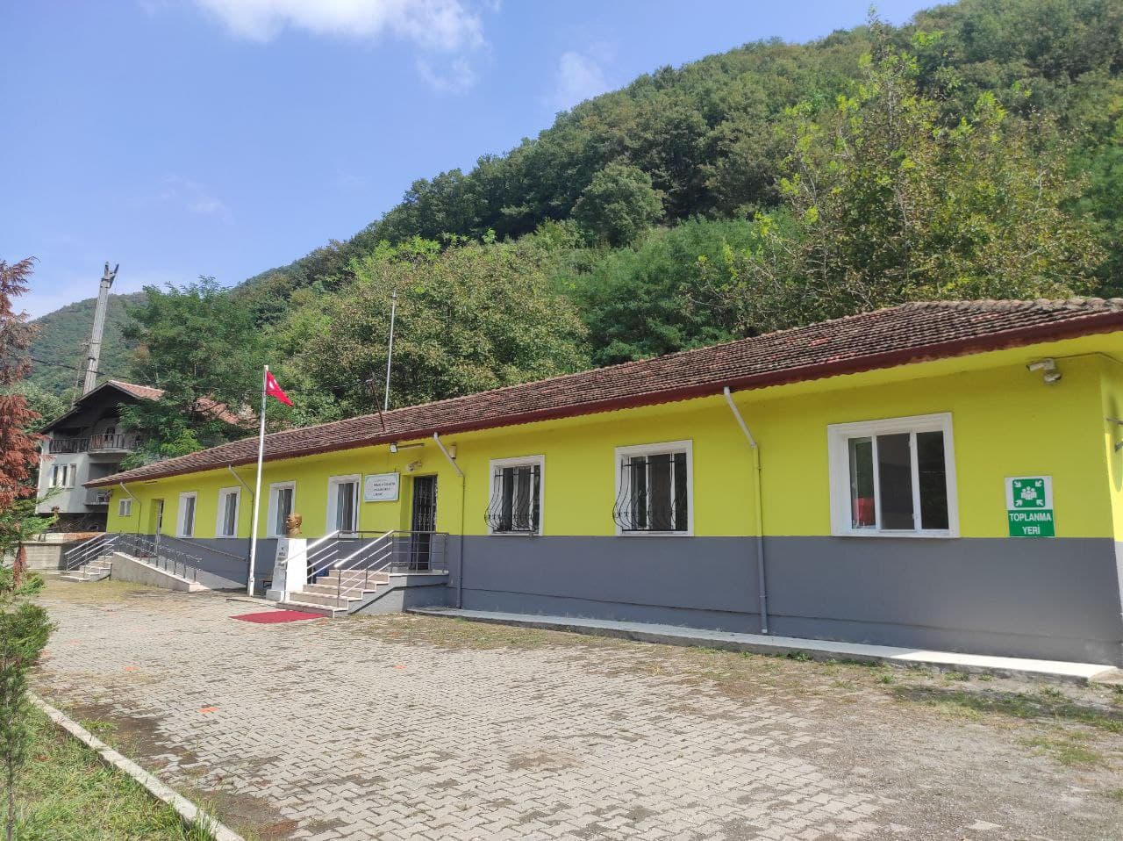
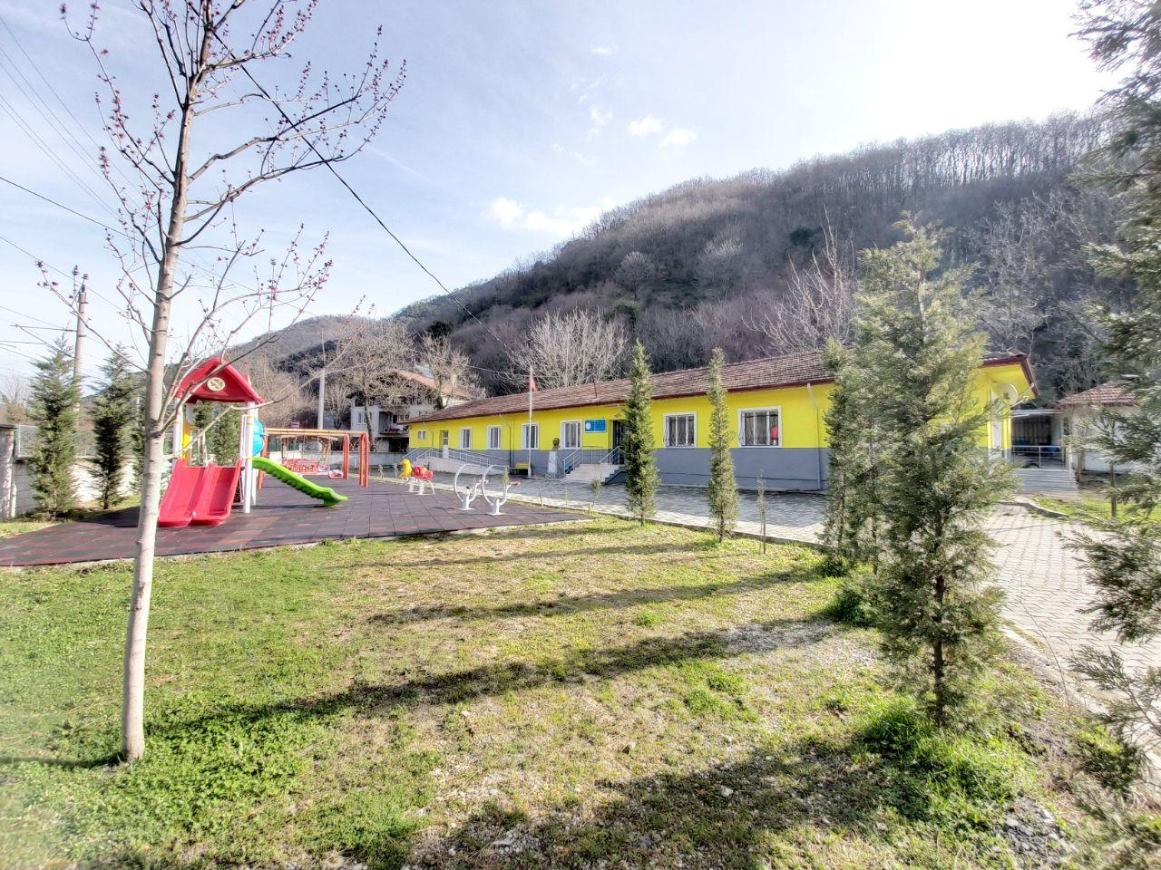
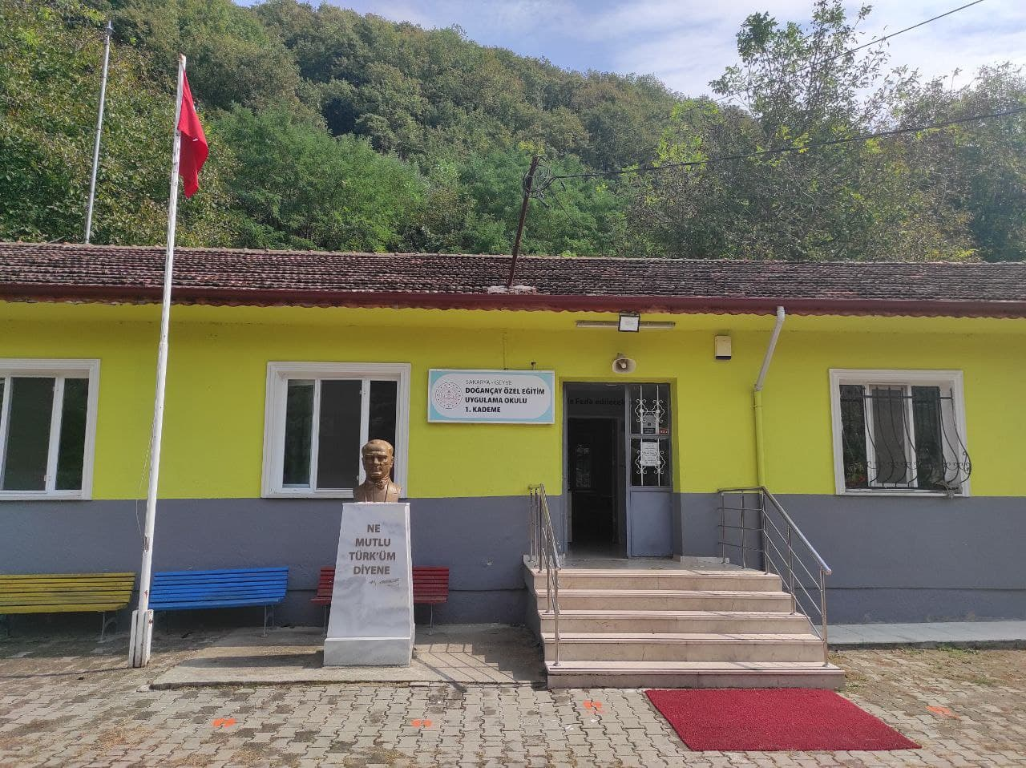

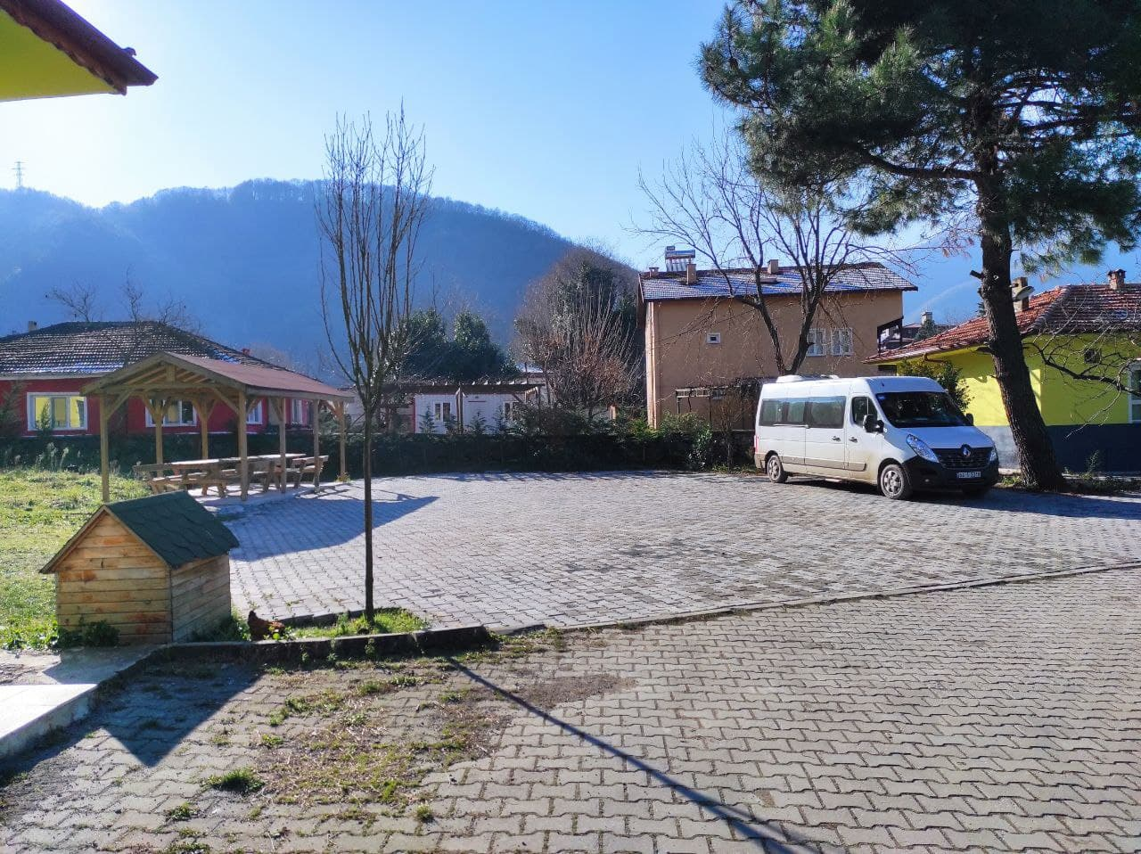
TABİAT VE HAYVAN BAKIMI ATÖLYESİ
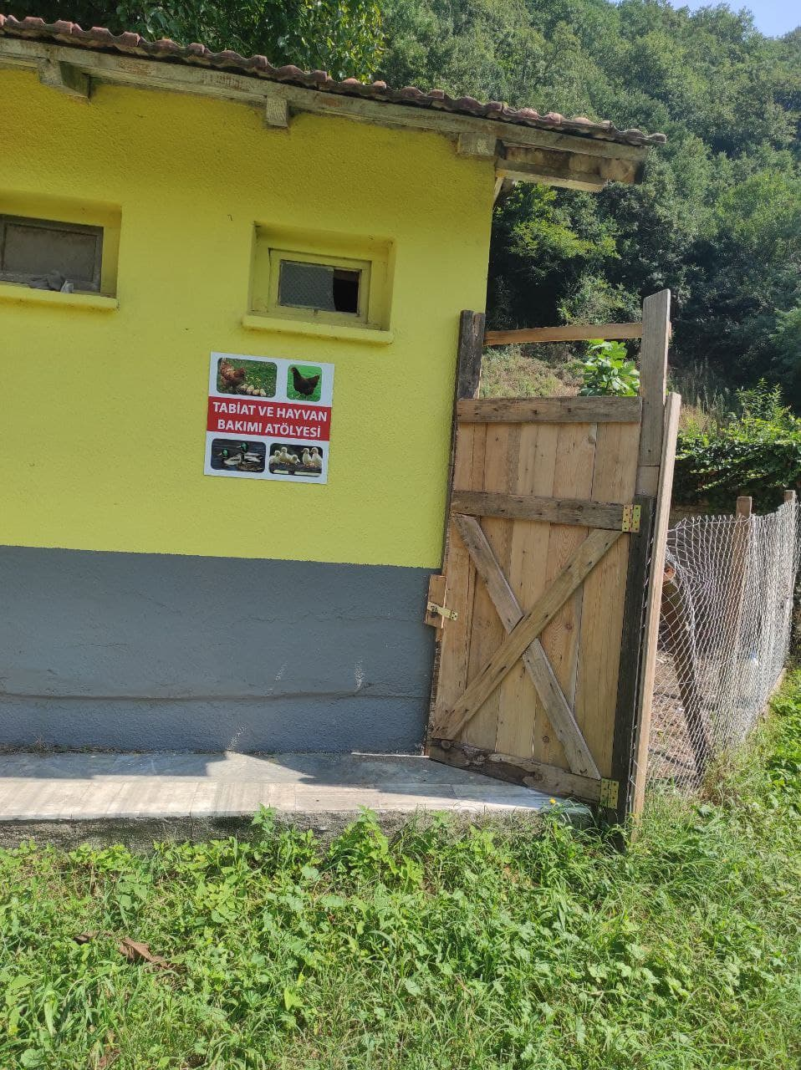

BELİRLİ GÜN VE HAFTALARDA

- 03.Aralık Dünya Engelliler Günü >
- 21.Mart Down Sendromlular Günü >
- 02.Nisan Otizm Farkındalık Günü >
- 10.Mayıs Engelliler Haftası >
- 26.Mart Orman Haftası >
- Trafik ve İlkyardım Haftası >
- Yerli Malı Haftası >

2021-2022 Eğitim Öğretim Yılı Öğretmen Kadrosu

1.Derslik Öğretmenleri

KÜBRA AKMEŞE ŞAHİN MERVE BULUT
Özel Eğitim Öğretmeni Özel Eğitim Öğretmeni
( Sözleşmeli ) ( Ücretli )

2.Derslik Öğretmenleri

ELİF KAMİT HAVVA GÜL
Özel Eğitim Öğretmeni Özel Eğitim Öğretmeni
( Ücretli ) ( Ücretli )

3.Derslik Öğretmenleri

HAMZA BULUT ŞENAY DİNÇER
Özel Eğitim Öğretmeni Özel Eğitim Öğretmeni
( Sözleşmeli ) ( Ücretli )

4.Derslik Öğretmenleri

NAZMİYE ÖZMEN HATİCE BARUTÇU
Özel Eğitim Öğretmeni Özel Eğitim Öğretmeni
( Ücretli ) ( Ücretli )

5.Derslik Öğretmenleri

HİLAL KAMİT ŞAHİN SEMRA YILMAZ
Özel Eğitim Öğretmeni Özel Eğitim Öğretmeni
( Ücretli ) ( Ücretli )

6.Derslik Öğretmenleri

ARİFE TAŞDELEN KEVSER SEZGİN
Özel Eğitim Öğretmeni Özel Eğitim Öğretmeni
( Ücretli ) ( Ücretli )

2021-2022 Yılı Kurumdaki Mevcut Öğretmen Sayısı:
Sıra  No | Branşı | Erkek | Kadın | Toplam
1 | ÖZEL EĞİTİM ÖĞRETMENİ | 1 | 1 | 2
3 | ÜCRETLİ ÖĞRETMEN | 0 | 10 | 10
TOPLAM |  | 2 | 10 | 12

16/09/2021

Hasan ŞİMŞEK
Okul Müdürü

